FECHA | CONTENIDOS LGA FRANCESA I (30611) GR 2 - CURSO 2026/2027
L.7/9 | INTRODUCTION DE LA MATIÈRE - THÉORIE + Grammaire: Les présentatifs et les noms (le masculin et le féminin), Les noms 2 (le singulier et le pluriel)) + EXERCICES
UNITÉ 1
J.10/9 | INTRODUCTION DE LA MATIÈRE - PRATIQUE + 1. Les nationalités et les professions - vocabulaire et exercices
L.14/9 | Grammaire-, les déterminants 1 (les articles indéfinis: un, une, des et les articles définis:le, la, l’, les) +Les déterminants 2 (les articles contractés, les quantités relatives)+ exercices
J.17/9 | 1. Les nationalités et les professions: CO/CE/EO - Révision de la prononciation française
L. 21/9 | Grammaire : Les déterminants 3 (Les nombres, les démonstratifs, les possessifs)
J.24/9 | 2. Le calendrier et les horaires - vocabulaire et exercices
L.28/9 | Grammaire :L’adjectif+exercices
J.1/10 | 2. Le calendrier et les horaires: CO/CE/EE
L.5/10 | UNITÉ 1 -ÉPREUVE ÉVALUATION CONTINUE - GRAM
J.8/10 | ACTIVITÉS RÉVISION DE CONTENUS
UNITÉ 2
L.12/10 | FESTIVO
J. 15/10 | 3. Les vêtements et les couleurs : VOC/CO/CE/EO
L.21/10 | Grammaire : Les Pronoms (les pronoms personnels sujets, les pronoms toniques), Les types de phrase (la négation) Les types de phrase (L’interrogation)
J. 22/10 | 4. L'apparence physique et le caractère: VOC/CO/CE/EO
L.26/10 | Grammaire: Le présent de l’indicatif 1 (les verbes avoir et être, les verbes en -er, les verbes particuliers en -er)- Le présent de l’indicatif 2 (les verbes pronominaux, les verbes en -ir, les verbes en -dre)
J. 29/10 | 5. La famille et les activités quotidiennes: VOC/CO/CE/EO
L.2/11 | Grammaire: Le présent de l’indicatif 3 (Les verbes en -ire, les verbes savoir et connaître, les verbes faire et aller) - Le présent de l’indicatif 4 (Les verbes devoir et falloir et les verbes pouvoir et vouloir) et le futur proche
J. 5/11 | ACTIVITÉS RÉVISION CONTENUS
L.9/11 | UNITÉ 1-2 -ÉPREUVE ÉVALUATION CONTINUE - (GRAM - VOC - CO -CE -EE - EO)
UNITÉ 3
J. 12/11 | 6. L’alimentation et la cuisine - Parler d’alimentation: VOC/CO/CE/EO
L.16/11 | Grammaire : Le passé récent et le passé composé (1)
J.19/11 | 6. L’alimentation et la cuisine - expliquer une recette: VOC/CO/CE/EO
L.23/11 | Grammaire : Le passé récent et le passé composé (2)
J.26/11 | 7. Les courses - les quantités - les articles partitifs VOC/CO/CE/EO
L.30/11 | Grammaire : L’imparfait et le conditionnel
J. 3/12 | 8. Donner son opinion sur une recette. Au restaurant: VOC/CO/CE/EO
L.7/12 | Grammaire: L’impératif, Les adverbes, les connecteurs et les prépositions de lieu et de temps
J.10/12 | ACTIVITÉS RÉVISION DE CONTENUS
L.14/12 | ACTIVITÉS RÉVISION DE CONTENUS
J.17/12 | UNITÉ 3 -ÉPREUVE ÉVALUATION CONTINUE - (GRAM - VOC - CO -CE -EE - EO)ACTIVITÉS RÉVISION DE CONTENUS
L.21/12 | RATTRAPAGE EXAMENS ÉVALUATION CONTINUE UNITÉS 1-2-3

PROGRAMME:

Professeurs:

GIMENO ROBLES, ALDA - Tutorías: Jueves de17 a19 (mediante cita previa) Despacho n.41 - 2a planta Edificio Filosofía y Letras II

MANUALES DE REFERENCIA

Grammaire Essentielle du français A1-A2, Glaud, Loiseau, Merlet, Didier
Vocabulaire en dialogues A1-A2

CALENDARIO DE CONTROLES Y ACTIVIDADES DE EVALUACIÓN CONTÍNUA
 | TEORÍA | PRÁCTICA
UNITÉ 1 | L.5/10  GRAM
UNITÉ 2 | L. 9/11  GRAM/VOC/CO/CE/EO/EE | PARLER DE SA PROFESSION - DONNER SES CORDONNÉES-DÉCRIRE PHYSIQUEMENT À UNE PERSONNE ET PARLER DE SON CARACTÈRE - PARLER DE SES INTÉRÊTS - RACONTER SA JOURNÉE
UNITÉ 3 | J.17/12  GRAM/VOC/CO/CE/EE/EO | EXPRIMER SON OPINION PAR RAPPORT À UN PLAT OU UNE RECETTE - EXPLIQUER UNE RECETTE - DIALOGUE AU RESTAURANT - FAIRE LES COURSES

- EE: Expresión escrita (ejercicio de expresión escrito sobre alguna de las situaciones o temas trabajados en clase. Tendrán que utilizarse los elementos gramaticales y lexicales aprendidos en cada una de las unidades)
- CO/CE: Comprensión oral/comprensión escrita ( ejercicios de comprensión tipo test, respuesta larga, etc. sobre documentos escritos y de audio/video sobre los temas tratados en las unidades)
- Gram.: gramática (ejercicios gramaticales de distintos tipos, similares a los trabajados en clase en esas unidades o bien tipo test)
- Voc.: Vocabulario (ejercicios de distintos tipos, similares a los realizados en clase o bien tipo test)
- EO: Expresión oral (los ejercicios orales de evaluación continua se harán en grupos de 2 o 3 personas y tendrán que preparar y representar oralmente las situaciones propuestas. El examen final se hará por parejas. Os pasaré un cuadrante conforme se acerque el momento para que os vayáis apuntando y sepáis a qué hora tenéis que hacer el examen. El examen final tendrá dos partes: un monólogo sobre una situación a elegir entre varias y un diálogo sobre alguna de las situaciones trabajadas en clase)

CALENDARIO DE EXÁMENES FINALES
 |  | PRUEBA ESCRITA | EXAMEN ORAL*
C-2 | 08/01/2026 | GRAM/VOC/CO/CE/EE | 25/01/2027
C-4 | 29/06/2026 | GRAM/VOC/CO/CE/EE | 05/07/2027

*La presentación a la Prueba Oral es Obligatoria por parte del alumno tanto en la Convocatoria de Junio como en la de Julio.

PUNTUALIZACIONES SOBRE LA EVALUACIÓN

Se evaluará la capacidad de :
1- Buscar y utilizar información referida a los aspectos teóricos de la asignatura
2- Expresarse por escrito con corrección lingüística y pragmática adecuada al nivel B1.1.
3- Utilizar recursos informáticos para realizar actividades de expresión y comprensión escrita.
4- Trabajar de manera autónoma y en equipo.
5- Realizar individualmente y en equipo actividades de comprensión y expresión escrita creativas.
6- Mostrar una actitud respetuosa y no discriminatoria, en las actividades realizadas y en marco del aula.
7- Autoevaluar, coevaluar y evaluar el proceso de enseñanza-aprendizaje.
8- Analizar y sintetizar producciones escritas.
9- Comprender, reconocer y utilizar expresiones y macrofunciones lingüísticas en las diferentes variantes y registros de la lengua francesa.

Cálculo de la nota final
Para superar la asignatura, se deberá obtener un mínimo de 5 puntos en la nota final.
El cálculo de la nota final resultará de la suma de las calificaciones obtenidas en cada una de las actividades, según los porcentajes especificados.
Aquello/as alumno/as que, teniendo suspendida la asignatura, aprueben o bien el examen de la prueba final o bien los trabajos prácticos escritos en el primer periodo de evaluación deben tener en cuenta que la nota de la parte aprobada se guardará únicamente hasta el segundo periodo de evaluación, dentro del mismo curso académico.
Actividades formativas recuperables y actividades formativas no recuperables
Se considerarán actividades formativas recuperables las redacciones o ejercicios de cualquier tipo que la profesora pueda solicitar a lo largo del curso y que no estén incluidos en las actividades especificadas en la guía docente.
Se consideran actividades no recuperables la asistencia/participación en clase, los trabajos orales o escritos especificados en la guía docente y el examen final.
La entrega de actividades evaluables deberá respetar la fecha fijada, en caso contrario la actividad no será evaluada.
Excepción:
La no realización de una o varias actividades evaluables contempladas deberá justificarse documentalmente. Sólo en estos casos, la profesora propondrá una actividad similar que se entregará en fecha distinta.
Asistencia
Si por razones debidamente justificadas el/la alumno/a no pudiera asistir a las clases teórico-prácticas, deberá ponerse en contacto con el profesor, personalmente, mediante las herramientas del Campus Virtual o por correo electrónico con el fin de acordar el tipo de trabajo sustitutivo que compense la evaluación continua y la asistencia, así como las fechas de entrega.
EN CASO DE NO SUPERAR LA ASIGNATURA EN EL PRIMER PERIODO DE EVALUACIÓN:
Aquello/as alumna/os que no hayan superado la asignatura en el primer periodo de evaluación podrán repetir aquellas actividades evaluables que no hayan sido superadas y entregarlas antes de la fecha fijada para la prueba del segundo periodo de evaluación (julio) del año universitario en curso.
Queda entendido que la posibilidad de repetir o recuperar una actividad no significa necesariamente superarla.
EN CASO DE NO SUPERAR LA ASIGNATURA EN EL PRIMER PERIODO DE EVALUACIÓN:
Se guardará la nota de la parte que haya sido superada (evaluación continua o prueba final).
En caso de no haber superado las actividades prácticas que exigen la presentación, defensa y asistencia a la corrección presencial en el aula por parte del alumno, (30% de la evaluación continua) , el estudiante que , según la Normativa de la Univesidad de Alicante (BOUA del 9-10-2015) haya cumplido con el requisito de no haber faltado a más del 20% (3 clases) de las horas de actividad docente, podrá recupararlas realizando las actividades sustitutivas que el profesor considere convenientes y entregarlas antes del día del examen final. La No Asistencia, en todo caso, deberá estar convenientemente justificada.
Si la prueba no superada es el examen final C-2, el estudiante deberá realizar el examen de la convocatoria C-4 completo (escrito y oral).
Queda entendido que la posibilidad de repetir o recuperar una actividad no significa necesariamente superarla.

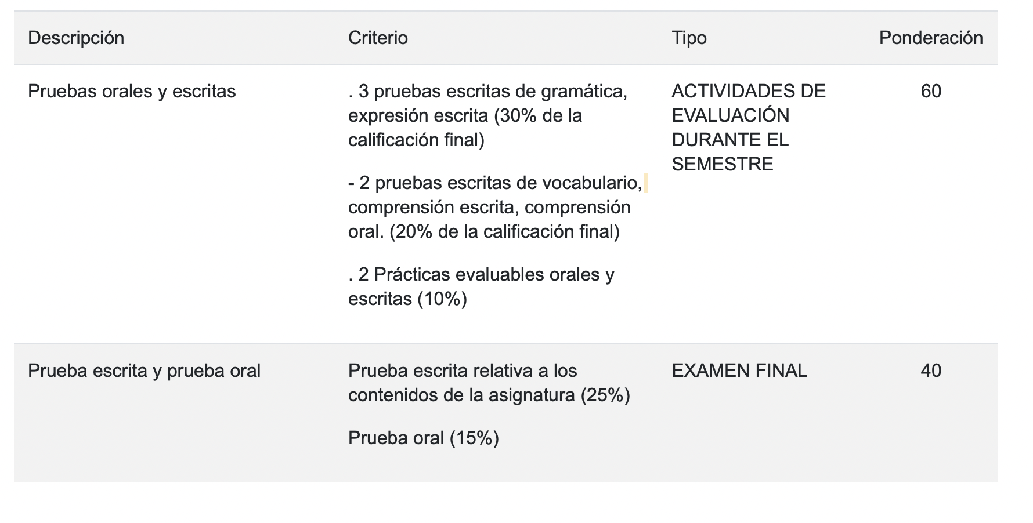
PONDERACIÓN: 60% EVAL CONT[TEORÍA30%( [U1(10%)+U2(10%)+U3(10%))+ PRÁCTICA 30% [U1-U2 VOC/CO/CE/EE/EO (15%) + [U3] VOC/CO/CE/EE/EO (15%)] + 40% PRUEBA FINAL (EXAMEN ESCRITO 25%[(GRAM.(5%)+VOC.(5%)+(CO(7,5%)+(CE(7,5%)]+EXAMEN ORAL 15%)

WEBs DE CONSULTA
EXERCICES DE VOCABULAIRE, GRAMMAIRE, ETC.
https://www.lepointdufle.net/p/aprenderfrances.htm
https://apprendre.tv5monde.com/fr/collection-all?xtor=SEC-8-GOO-[APP_SE_Apprendre_Francais]-[105782301348]-S-[%2Bapprendre%20%2Bfran%C3%A7ais%20%2Btv5%20%2Bmonde]&gad_source=1&gclid=Cj0KCQiAqL28BhCrARIsACYJvkdAhl6c6bsSIYB_y1hmgeTyhJmul8z0TepaCSbRDao_gHZ9hbA5KkgaAtwqEALw_wcB
https://www.saberfrances.com.ar/
CO: https://francaisfacile.rfi.fr/es/
DICTIONNAIRE/TRADUCTEUR: www.wordreference.com
PHONÉTIQUE: http://phonetique.free.fr/

